Opdracht Gezondheidschecklist

Je gaat voor een zelfgekozen diersoort een gezondheidschecklist maken. Met deze checklist kun je vervolgens dat dier beoordelen op zijn gezondheid. Ga als volgt te werk:

- Kies een diersoort

- Noteer 5 gezondheidskenmerken van dat dier. Noteer alleen punten die je door waarneming (op afstand, van dichtbij of in detail) kunt vaststellen.

- Zoek bij elk gezondheidskenmerk 2 afbeeldingen:
  - Een afbeelding van een gezond dier
  - Een afbeeld van een ziek/afwijkend dier

- Verwerk deze afbeeldingen in jouw checklist. Noteer bij elke foto wat je ziet in de foto en hoe je deze beoordeeld.

Voorbeeld:

Diersoort: hond
Gezondheidskenmerk: oog

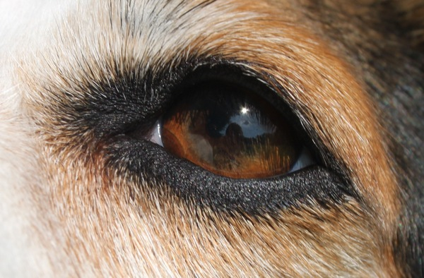  Gezond: Helder, geen uitvloeiingen, schoon | 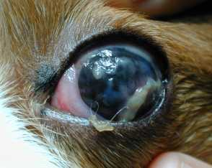  Ziek: Uitvloeiing (pus), rode slijmvliezen, korsten, troebel

Lever deze opdracht samen met opdracht 7 in via Elo opdrachten

---> Groene Productie / week 17 / inleveren

